МИНИСТЕРСТВО НАУКИ И ВЫСШЕГО ОБРАЗОВАНИЯ РОССИЙСКОЙ ФЕДЕРАЦИИ

Федеральное государственное бюджетное образовательное учреждение высшего образования

«Донецкий национальный технический университет»

Факультет ИСП

Кафедра ПИ им Л.П.Фельдмана

Лабораторная работа № 5

на тему: «Разработка ручной документации»

по курсу: «Профессиональная практика программной инженерии»

Проверил:

асс. каф. ПИ им. Л.П.Фельдмана Филипишин Д.А.

Выполнил:

ст. гр. ПИ-21Б

Красазов. А.С.

Донецк-2024

Цель работы – получить практические навыки в разработке справочного

руководства в форматах CHM и HTA.

Вариант 11. Видео игра симулятор (Аналогичная Tennis Manager 2024);

1. Регистрация на GitHub (рис. 1). Аккаунт: [ArtemKrasozov](https://github.com/ArtemKrasozov). Репозиторий: [TennisSimPro](https://github.com/ArtemKrasozov/TennisSimPro).

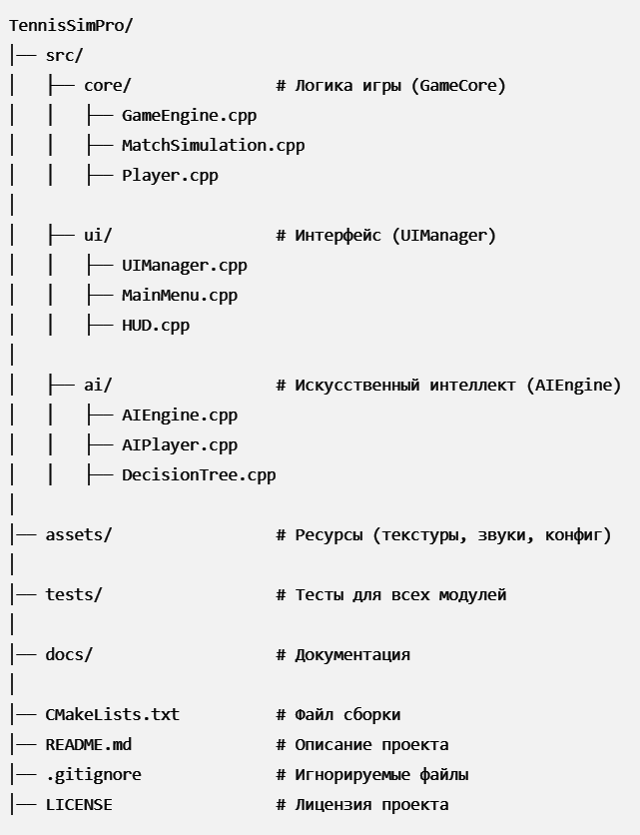

Рисунок 1 – Структура проекта

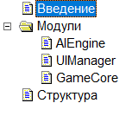

Рисунок 2 – Общая структура руководства пользователя

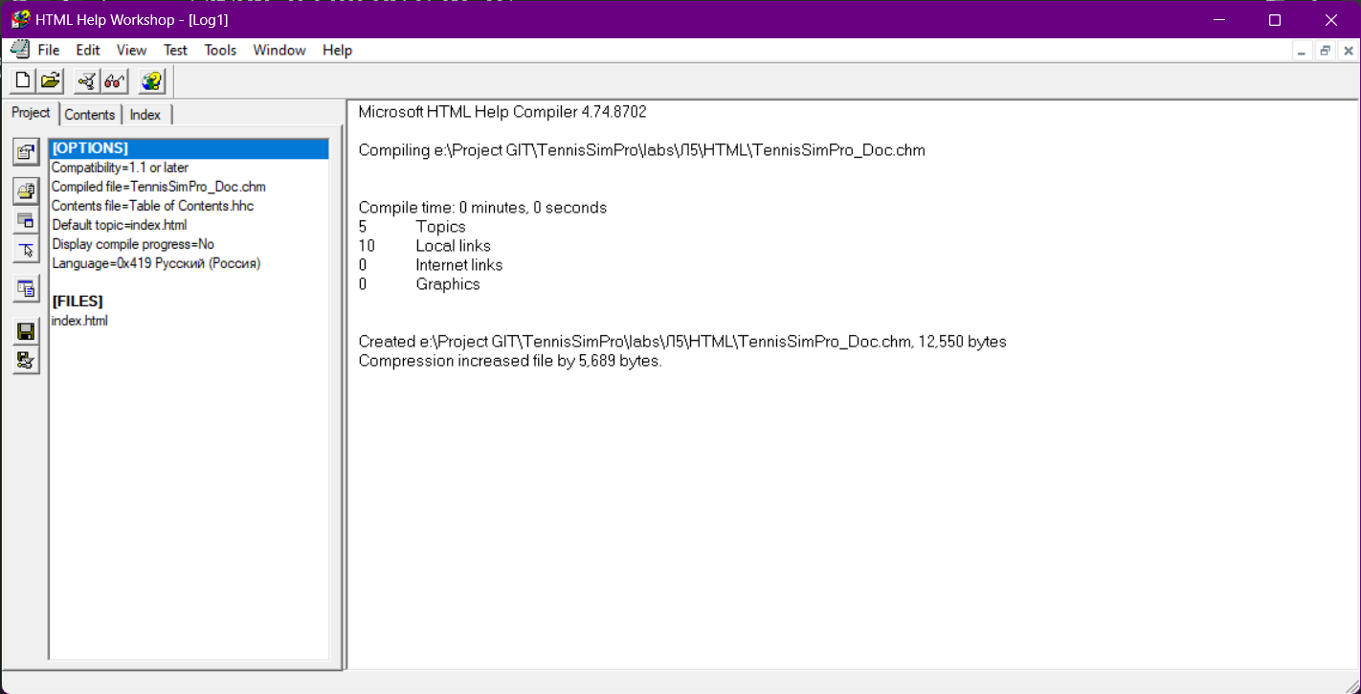

Рисунок 3 – Результат компиляции документации

На рисунке 4 представлен готовый файл пользовательской документации.

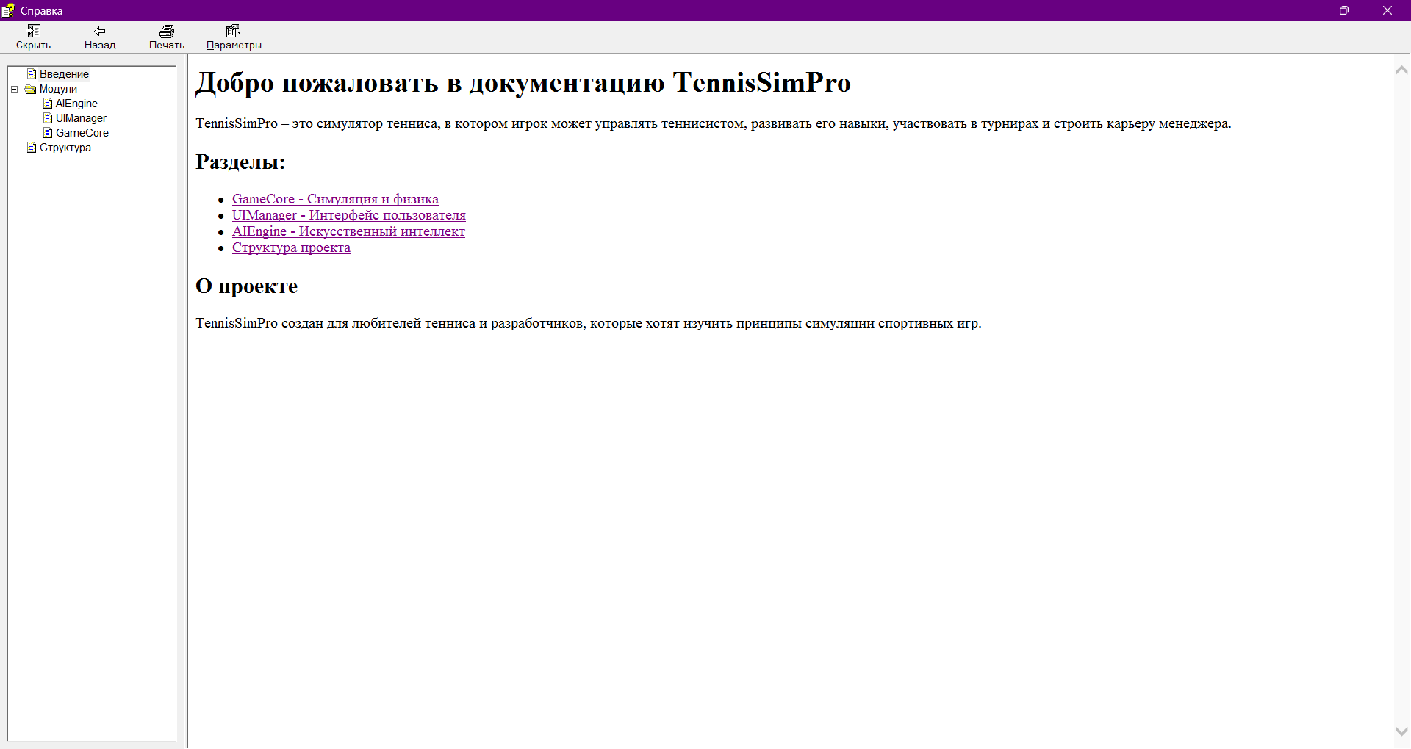

Рисунок 4 – Готовый файл пользовательской документации

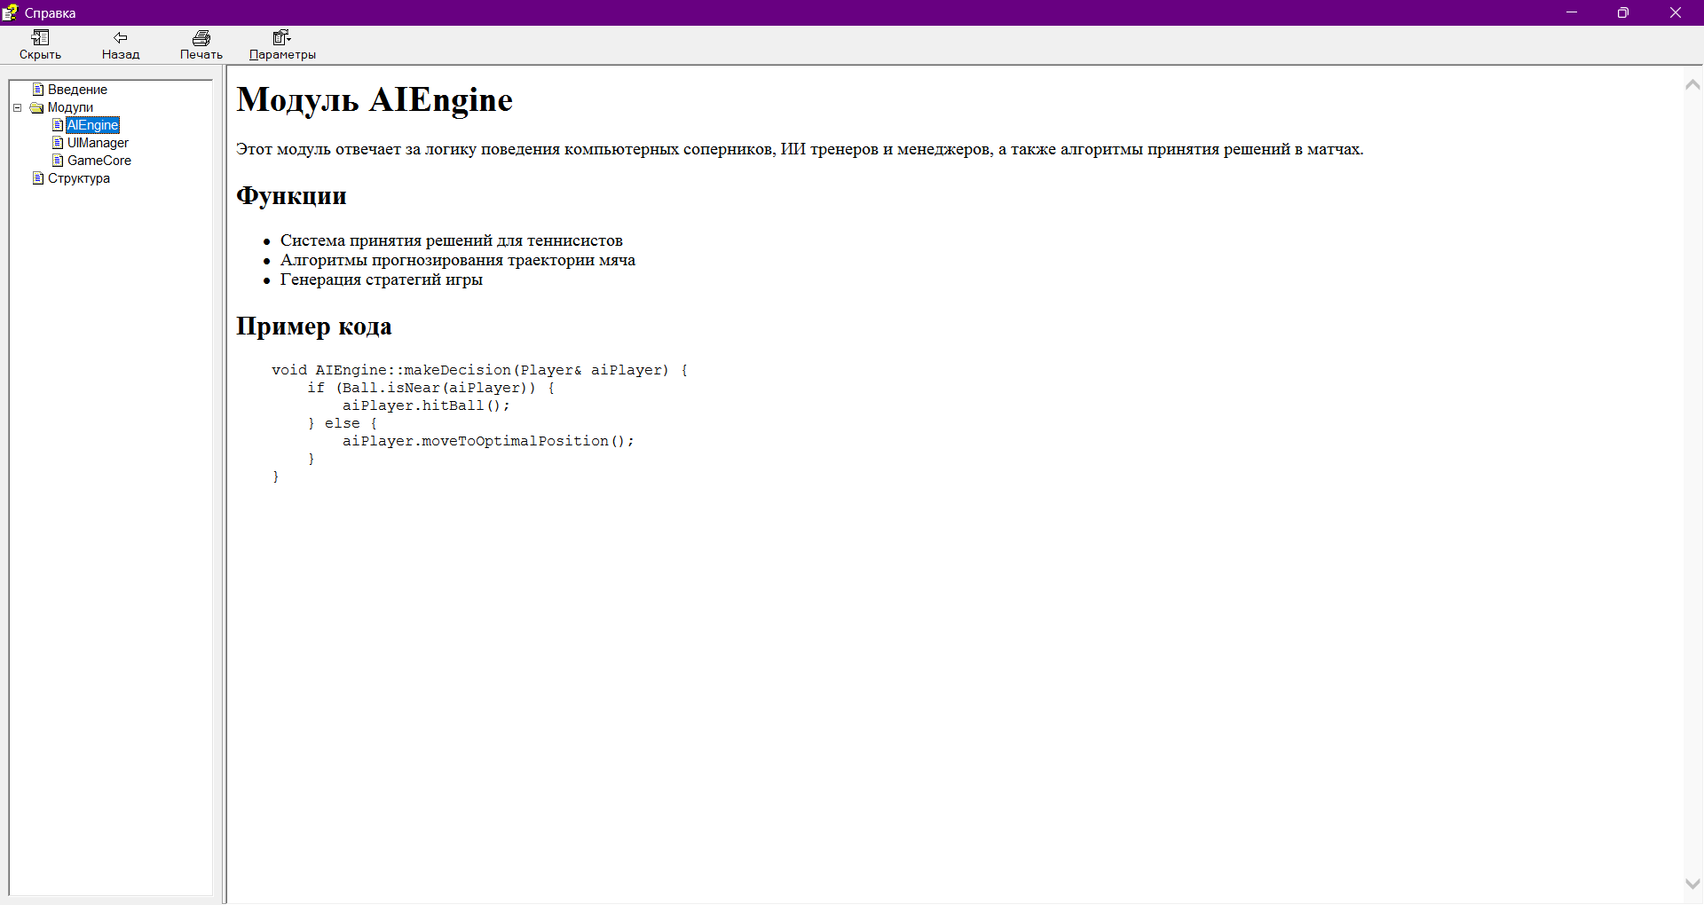

Рисунок 5 – Документация Модуля AIEngine

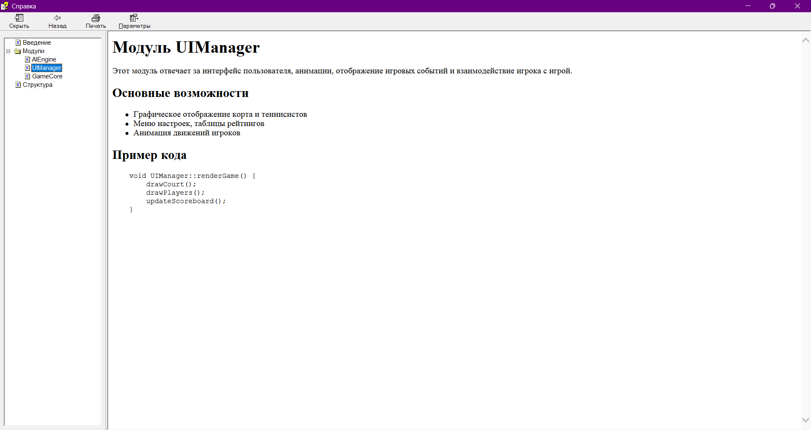

Рисунок 6 – Документация Модуля UIManager

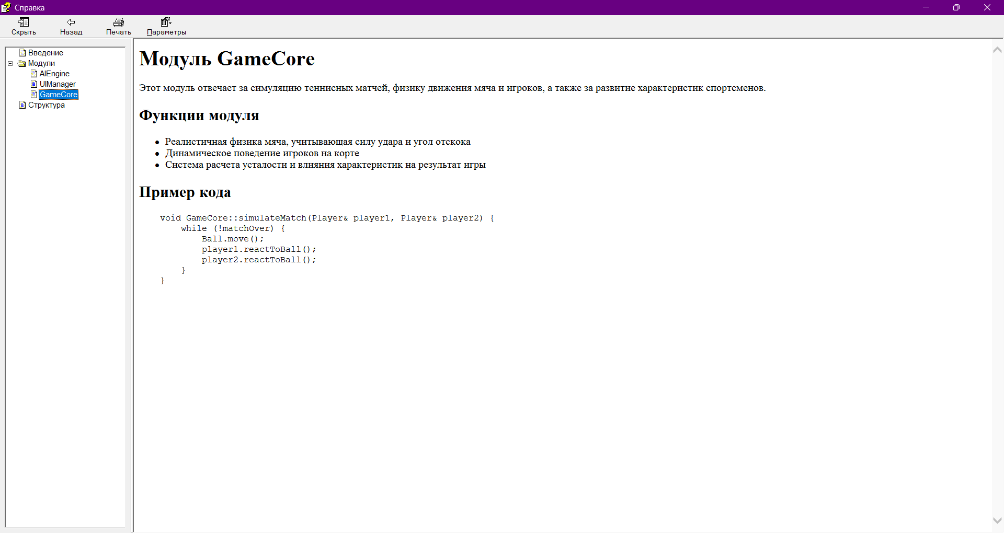

Рисунок 7 – Документация Модуля GameCore

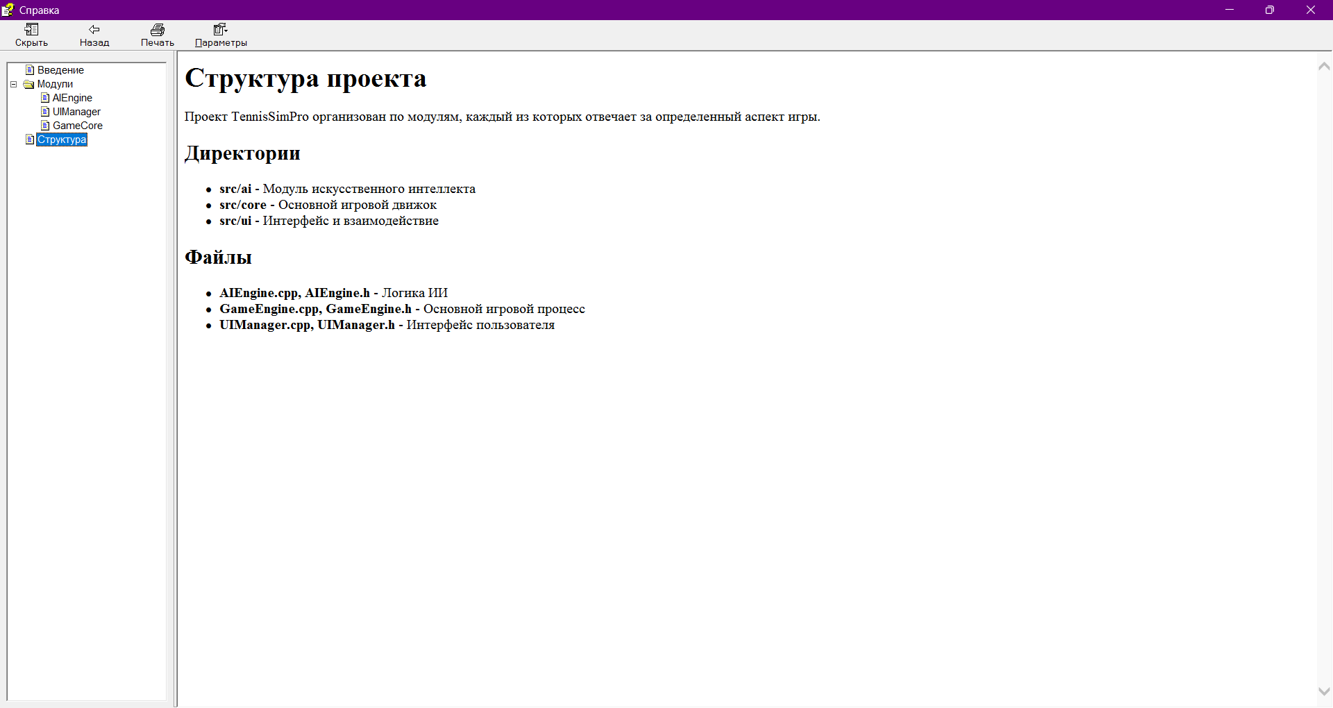

Рисунок 8 – Документация Структура проекта